
2008/2009



MODES DE VIBRATION D'UN VIOLON
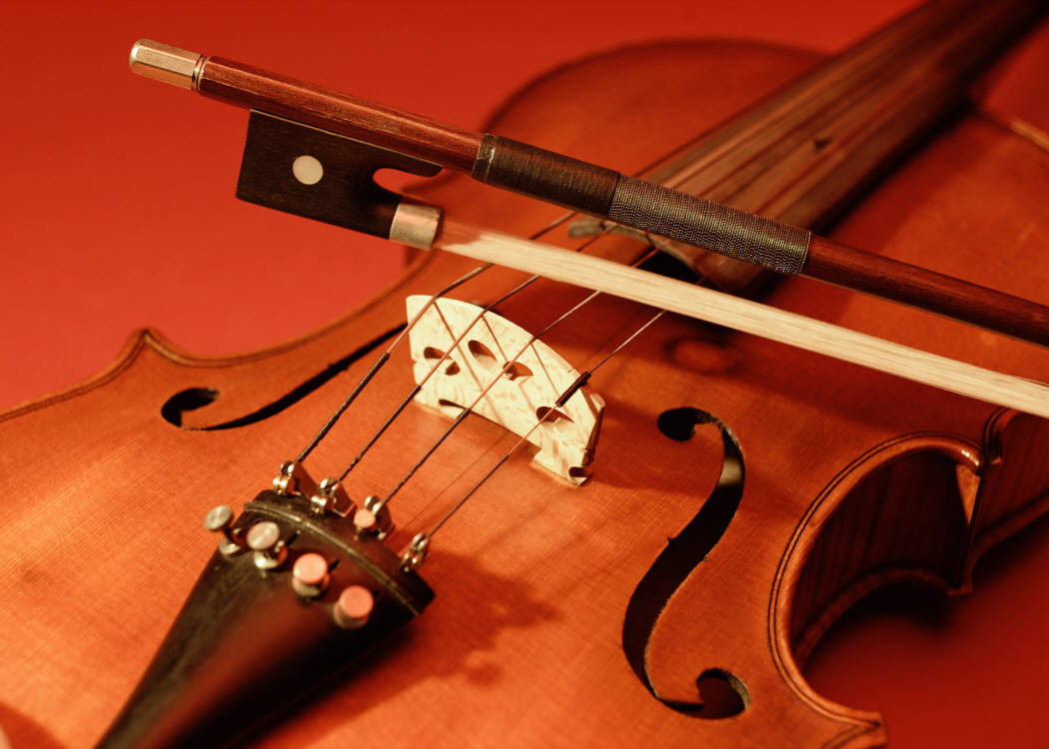
Etude réalisée par :
COHEN Alexandre
RICHARD Mathieu
WIGFIELD Emma
Etudiants de L3 Physique

Sous la direction de :
Mme Valérie DOYA
Mr Olivier LEGRAND
Enseignants-chercheurs au LPMC de Nice

Et avec l'aide de :
Mr Denis DECLERCK
Luthier à Nice

Sommaire

Introduction …............................................................................................. p.3

Partie 1 : La Théorie.................................................................................... p.4
I) Rappel de physique des milieux continus
II) Rappel de physique ondulatoire

Partie 2 : Détermination des modes et résultats ....................................... p.9
I) Protocoles expérimentaux
II) Mesures et résultats

Partie 3 : Analogie avec le violon............................................................... p.14 I) La comparaison des premiers modes

Conclusion & Bibliographie..................................................................... p.15

INTRODUCTION

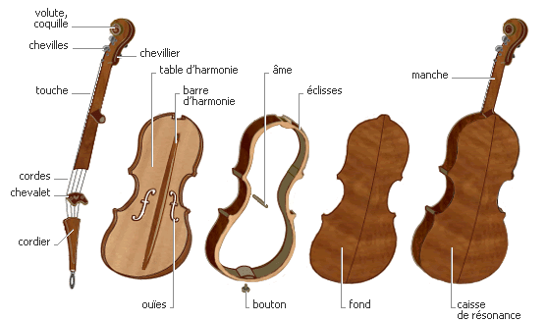
Les premiers violons ont vu le jour en Italie au début du XVIe siècle. Ils sont le fruit d'une longue recherche empirique, qui a abouti à une famille d'instruments très populaire.
Fig 1 – Les parties d’un violon

Le violon se compose de plusieurs parties qui vibrent et se couplent entre elles, notamment les cordes, le chevalet, la table d'harmonie, généralement construite en épicéa, et le dos, construit lui en érable. Les éclisses et l'âme ne vibrent pas mais servent à coupler la table et le dos.

Durant notre projet, nous nous sommes penchés sur les modes de vibrations de la table et du dos, et avons essayé de comprendre leur importance pour la qualité globale d'un violon. Nous avons réalisé des expériences pour déterminer les modes de vibration de la table de du dos, et pour comprendre nos résultats, nous nous sommes intéressés à l’analyse théorique des vibrations sur des plaques rectangulaires en épicéa, l’analyse sur les plaques de violon étant trop complexe.

Il existe néanmoins des différences majeures entre planche et plaques de violon, en particulier la géométrie très complexe de ces dernières. A des fins de comparaison, nous avons supposé la forme de nos planches régulière et l’épaisseur homogène. Nous avons ensuite vérifié l’effet de paramètres tels que la courbure et l’épaisseur pour pouvoir faire l’analogie entre planche, table et dos.

Notre étude s'articulera suivant trois axes :
- Une partie théorique où nous ferons quelques rappels de physique des milieux continus et de physique ondulatoire.
- Une partie de mise en application dans laquelle nous décrirons les méthodes utilisées pour la détermination des modes. Nous présenterons ensuite nos mesures expérimentales et interprèterons les résultats obtenus.
- Sur la base de ces résultats, nous tâcherons d’évaluer les effets des différents paramètres en jeu, tels que l'épaisseur du bois, les caractéristiques du matériau ou encore la courbure de la planche, sur les fréquences des modes et ferons l'analogie entre les planches et les plaques de violon.

LA THEORIE

L'étude des modes de vibration d'un solide implique qu’il soit le siège d’ondes mécaniques qui se propagent dans la matière et entraînent des déformations locales du matériau. Il nous est donc utile de revenir sur des notions de déformation des matériaux et de propagation d'onde.

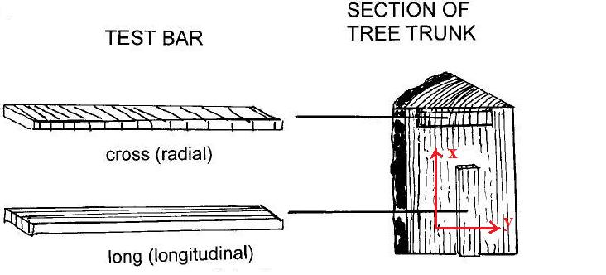
Le bois est un matériau anisotrope constitué de fibres cellulaires avec un arrangement moléculaire complexe. Toutefois, nous pouvons l'assimiler à un matériau stratifié. Il nous faut donc définir un repère d'axe cartésien :

Fig 2 – Les planches
radial et longitudinal
du bois

On choisira ici l'axe x comme largeur de nos planches, ce qui correspond au sens radial du bois, l'axe y dans le sens de la longueur des planches, donc dans le sens longitudinal du bois. L'axe z, quand à lui, représentera l'épaisseur des planches.

I. Rappel de physique des milieux continus

Comme tout solide, les planches de bois (ou les parties d'un violon) sont déformables sous l'effet des forces extérieures qui leur sont appliquées.
Relativement aux développements qui vont suivre, il convient de considérer l'hypothèse suivante :
- Les déformations sont petites par rapport aux dimensions des planches.

Nous pouvons aussi revenir sur la loi de Hooke qui stipule que, pour des déformations réversibles, il existe une relation de proportionnalité entre contrainte et déformation :
On peut également démontrer, si l'on s'intéresse à une contrainte tangentielle, que :
Pour la suite de notre étude, il convient particulièrement de s'attarder sur les coefficients de Poisson et le Module d’Young.

I.1) Coefficient de Poisson

Le coefficient de Poisson a été mis en évidence de façon analytique par le mathématicien Français Denis Poisson (1781 -1840) durant ses travaux sur la physique mathématique et la mécanique. En se basant sur la théorie moléculaire de la constitution de la matière, il en donnât la définition suivante :

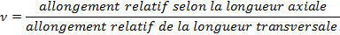

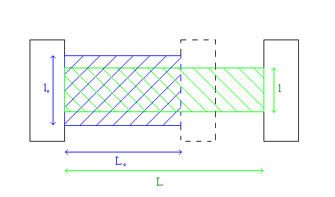
On peut ainsi définir : 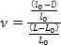
Dans notre cas, pour un matériau anisotrope, il faut considérer les deux axes principaux de nos plaques, x et y, et ainsi définir E_{x} et E_{y}, de même pour ν_{xy} et ν_{yx} associés aux axes des planches. L'arrangement des fibres du bois modifie la résistance aux contraintes dans les sens transverse et dans le sens longitudinal.
Fig 3 - Allongement d’une poutre, extrait de Wikipedia
Et ainsi, on obtient une nouvelle définition des coefficients de Poisson :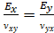

Le coefficient de Poisson est un nombre compris entre -1 et ½ où ½ correspond à un matériau parfaitement incompressible. On peut remarquer qu’il est très sensible à l’humidité du matériau, comme on va le voir par la suite.

I.2) Module d'Young ou module d'élasticité longitudinale

Le module d'Young a été déterminé pour la première fois par le physicien britannique Thomas Young (1773- 1829). Ce dernier remarqua que le rapport entre la contrainte de traction appliquée à un matériau et la déformation qui en résulte (l'allongement relatif) est une constante qui dépend du matériau, pour de petites déformations et tant que l'allongement ne dépasse pas l'allongement correspondant à la limite d'élasticité du matériau. On retrouve alors une vérification expérimentale de la loi de Hooke.

Il caractérise la raideur du matériau. Ainsi pour des matériaux rigides, le module d'Young associé sera très grand et inversement pour des matériaux souples. On remarquera aussi que ce coefficient n'est pas le même pour des contraintes de tractions ou de compressions. De plus, il est également sensible à l’humidité.

Généralement, pour le déterminer, on fait subir au matériau une contrainte connue et l'on mesure la déformation. La droite qui en résulte nous donne le module de Young associé. Mais dans notre cas, n'ayant pas de matériau isotrope à notre disposition, nous le déterminerons par une méthode d'ajustement.

II. Rappel de physique ondulatoire

Un violon est le siège de nombreuses interactions entre ses différents composants. Avant de se propager jusqu'à nos oreilles, les ondes engendrées par le musicien sur les cordes agissent sur le chevalet, qui transmet les vibrations à la table, puis au dos via l'âme et les éclisses. Des modes naissent ainsi, se couplent entre eux et finalement produisent du son.

Notre étude est axée sur la compréhension des modes de la table et du dos. Pour simplifier l'aspect théorique rendu difficile par une géométrie complexe et un matériau anisotrope, nous nous intéresserons à la théorie des modes de vibration pour des plaques rectangulaires en bois.

II.1) Onde stationnaire, ses nœuds et ses ventres et modes associés

L'onde sonore est une onde mécanique progressive, c'est-à-dire qu'elle se propage dans un milieu matériel par compression et décompression successives du milieu, se déplaçant ainsi de proche en proche. On notera qu'il y a un déplacement d'énergie mais pas de matière.

Pour exciter les modes de vibration d’une plaque, il faut créer une onde transversale, c'est-à-dire qui crée une déformation dans le plan perpendiculaire à sa direction de propagation. Par la méthode de Chladni, on utilisera un haut parleur et des ondes sonores, tandis que pour la méthode dite de tap-tone, on tapera directement sur l’objet.

Ces ondes sont périodiques sinusoïdales, elles se propagent dans le milieu jusqu'à être réfléchies à ses extrémités, et ainsi de suite. La superposition des ondes incidentes et des ondes réfléchies entraîne l'apparition d'une onde stationnaire lorsque ces ondes sont synchrones et donc que la perturbation ne se propage plus.

Une onde stationnaire se définie ainsi :
,
En remarquant que -2a.sin (k.(L-x)) est indépendant du temps, on définit A(x) = -2a.sin (k.(L-x))

Les points tels que A(x) =0 sont appelés nœuds, ils correspondent aux minimums de vibrations et sont fixes.

Si A(x) = 2.a.sin(k.(L-x))=0 et donc k.(L-x) = n.π (n entier) d'où x= L-n. λ/2, les points où |A(x)| est maximum sont appelés ventres, ils correspondent au maximum de vibrations et oscillent entre -2a et 2a. Ce sont des zones beaucoup plus larges que l'on peut très facilement observer.

Si k.(L-x) = π/2 +n. π (n entier) alors x = L – (n+1/2).λ/2, la condition de stationnarité est vérifiée si chaque onde se retrouve dans le même état vibratoire après un aller retour le long de la corde, soit 2L = n λ (n entier)

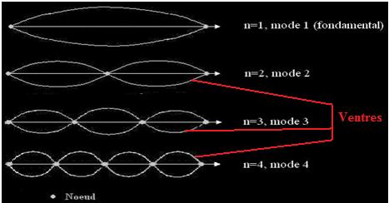

Fig 4 – Démonstration des nœuds, modes et ventres d’une onde dans une corde

La valeur de n est alors égale au nombre de nœuds. On définit ainsi le mode correspondant à l'état stationnaire de l'onde.

Notre étude portant sur des plaques rectangulaires en 2D, on ne parlera pas de nœuds mais de lignes nodales. Les fréquences de chaque mode seront appelées fréquences de résonance et seront écrites
f_{mn} où m et n correspondent au nombre de fois où les axes x et y sont coupés par les lignes nodales. Dans le cas de nos plaques, on aura donc m qui caractérise les lignes nodales transversales et n les lignes nodales longitudinales.

II.2) Equation de propagation ( ou équation d'Alembert)

Pour expliquer le phénomène de propagation d'une onde, commençons par un exemple simple, le cas d'une corde tendue, montré en Fig 5.

Soit une corde de longueur L tendue sous les forces de tension F_{p} et F_{g} (avec F_{g}=-F_{p}) et de masse linéique constante (μ) le long du fil. On néglige la gravité.
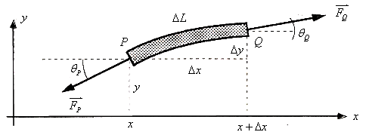
Prenons un petit élément ΔL, de masse Δm. On suppose les angles petits, donc: .

Bilan des forces :

Suivant y :
.
Fig 5 – Corde tendue, extraite de sciences.ch
On retrouve la seconde loi de Newton : Δm = μΔx.
Ce qui nous donne :
=
Or tan θ_{g} = (∂y/∂x)_{Q} et tanθ_{p} = (∂y/∂x)_{p} et en prenant la limite de Δx à l'infini, 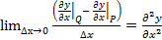.
On obtient l'équation des cordes vibrantes (son équation de propagation) :

En introduisant une dimension supplémentaire, on peut s'intéresser aux oscillations d'une poutre isotrope en flexion. L'équation fondamentale de la dynamique nous donne pour un déplacement w(x,t) d'une poutre de surface S et de densité volumique ρ sous l'action de forces T de torsion est :
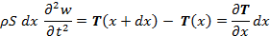
Si on défini le moment de force, avec I le moment d'inertie de la poutre, on obtient :
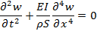
On rajoute encore une dimension que l’on prend plus grande que les 2 autres, on obtient ainsi une plaque.

Ainsi, dans le cas d’une plaque rectangulaire orthotrope, on part de l'équation du mouvement transversal et l'on obtient :

(II.2.1)

en posant 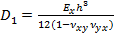, 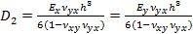, 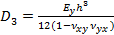 et ,
où h est l'épaisseur de la plaque.

II.3) Equation de dispersion :

L'équation de dispersion s'obtient en insérant une fonction d'onde solution de l'équation de propagation.
Pour une corde traversée localement par une onde plane on obtient alors la relation de dispersion suivante : .

Elle nous donne donc la fréquence de vibration de l'onde dans le milieu en fonction de la vitesse de propagation dans le milieu et de la longueur d'onde de l'onde.

Dans le cas qui nous intéresse, une plaque rectangulaire orthotrope simplement supportée, les solutions de l'équation propagation sont du type :
(II.2.2)
Où m, n sont les entiers qui caractérise les modes simples, modes qui sont uniquement composés de lignes droites selon les 2 axes. On prendra a et b comme étant respectivement les largeurs et longueurs de la plaque considérée. Par la suite, on notera h l'épaisseur de la planche.

On pose :
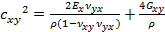, et 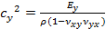, nous donnant le rapport 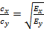.
Equation (II.2.1) devient donc : (II.2.3)

On insert la solution (II.2.2) dans l'équation de propagation (II.2.3) :
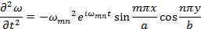
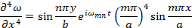
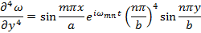
Donc :
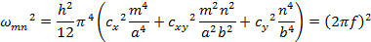
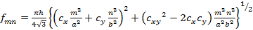 (II.2.4)

Nb: Bien que l'on effectue une résolution analytique pour des plaques simplement supportées, la mise en place pratique a posé trop de problèmes pour obtenir des résultats propres et cohérents, on a donc utilisé un dispositif qui laisse les bords libres. Sur une plaque simplement supportée, parmi tous les modes présents, on trouve aussi les modes d’une plaque à bords libres. On se permet donc de conjuguer nos résultats expérimentaux avec cette équation.

II.4) Observation des modes de vibration : mode (m,n)

On définit l'axe des x comme l'axe radial de la planche, les lignes nodales le traversent m fois.

On définit l'axe des y comme l'axe longitudinal de la planche, les lignes nodales le traversent n fois.

Exemple sur de modes déterminés par la méthode de Chladni :

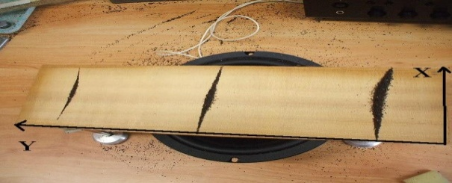
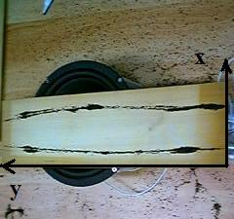

Fig 6 – Mode (0,3) : m=0 et n=3 Fig 7 – Mode (2,0) : m=2 et n=0

Soit L_{x} et L_{y} les longueurs de la planche en x et en y. L'onde peut se déplacer selon l'axe des x et ou selon l'axe des y, il existe donc deux composantes du vecteur d'onde k : k_{x} = 2π/λ_{x} et k_{y} = 2π/λ_{y} associés aux longueurs d'ondes (λ_{x} et λ_{y}) dans les deux directions de l'espace. On sait que m et n correspondent au nombre d'annulations de la fonction d'onde. Ainsi, pour m annulations sur les x : L_{x} = m. λ_{x}/2 , et pour n annulations sur les y : L_{y} = n. λ_{y}/2
D’où, k² = (k_{x}²+k_{y}²) = 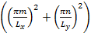.

LA DETERMINATION DES MODES

L'analyse théorique du sujet nous a permis de comprendre comment réagissait une planche sous l'effet de vibrations. Le but de cette partie est de décrire rapidement comment nous avons déterminé les modes des plaques mises à notre disposition par Mr DECLERCK et d'exposer les résultats obtenus. Les techniques expérimentales seront présentées en détail dans le site web.

I. Protocoles expérimentaux

Commençons par les protocoles expérimentaux qui nous ont permis de trouver les modes de plaques planes rectangulaires. On notera que ces techniques expérimentales sont également efficaces sur des parties de violon, voire même de l'instrument complet.

I.1) La méthode de Chladni

Imaginée par le physicien Ernst Florens Friedrich Chladni (1756-1827) lors de ses études sur les vibrations des plaques, elle permet de donner une 'image' du son et fait ainsi apparaître les modes de la plaque. En voici le principe :

Lorsqu'une plaque se met en vibration, les modes de vibration apparaissent et s'organisent en ventres séparés par des lignes nodales. En saupoudrant la plaque de grains de thé, à une fréquence de résonance de la plaque, les grains vont se déplacer des ventres vers les zones de faibles vibrations, les lignes nodales. On voit ainsi se dessiner sur la planche toutes les lignes nodales.

I.2) La réponse impulsionnelle

C'est la méthode utilisée par les luthiers lors de la fabrication d'un instrument. Pour un luthier, elle consiste à tenir la planche sur une ligne nodale et taper avec le doigt sur un ventre. Grâce au son produit, l'instrumentiste sait alors comment modifier la planche pour accentuer ou réduire les modes présents et faire un bon instrument. Nous avons reçu l’aide du luthier Denis DECLERCK pour faire ces tap-tones. On enregistre le son résultant de l'impact sur la planche et on en trace le spectre de puissance. Il nous apparaît alors les fréquences prépondérantes du signal, généralement synonyme de fréquences de résonances. Mais cette méthode a l'inconvénient d'être sensible à l'environnement sonore et de ne pas toujours faire apparaître clairement les modes.

I.3) Comparaison des méthodes

Il est important de préciser à ce stade comment ces deux méthodes se complètent.

La méthode de Chladni nous donne une image des lignes nodales et des ventres ainsi que les fréquences des modes, avec une précision dépendante de la largeur de résonance du mode. Mais elle nécessite du matériel de qualité, notamment un générateur avec un réglage très fin sur les fréquences et une enceinte puissante et de bonne facture. Elle est aussi longue et parfois délicate pour certains modes aux fréquences très fines.

La méthode de la réponse impulsionnelle nécessite l'usage d'un ordinateur et d'un microphone. Mais elle ne fait que mettre en évidence la prépondérance de certaines fréquences et toutes ne correspondent pas à des modes observables.

Pour réaliser ces deux méthodes, il nous faut connaître l'allure générale des lignes nodales. On peut donc utiliser ces deux méthodes complémentaires, la première nous donne l'allure des modes pour une géométrie et un matériau donné. La seconde nous permet d'en localiser les fréquences de résonances. Ainsi, on a la forme des lignes et une fréquence approximative de résonance facilement vérifiable par la méthode de Chladni. La conjugaison de ces deux méthodes permet une détermination rapide et efficace des modes de nos planches, ainsi que de la table et du dos.

I.4) Méthode numérique et informatique

Comme l'a montré Mme Carleen Maley Hutchins, physicienne reconnue qui a beaucoup étudié les violons, un violon de qualité est caractérisé par une différence d'un demi-ton à un ton entre les fréquences de résonances des modes correspondants de la table et du dos de l'instrument. Il est donc fondamental pour un luthier de connaître parfaitement l'effet des différentes dimensions de son instrument sur les fréquences de résonances.

Afin de répondre à cette problématique, nous avons décidé d'observer les effets de ces différents paramètres sur une géométrie simple telle qu'une planche de bois rectangulaire dont les dimensions s'approchent de celle d'un violon. On suppose que les effets observés de la variation de l'épaisseur ou encore de la courbure (paramètre ajusté par le luthier lors de la fabrication) seront les mêmes pour les planches de l'instrument et les planches rectangulaire. On effectue ces calculs sur ordinateur pour pouvoir les répéter et faire varier les paramètres plus facilement.

Pour faire ces calculs, nous avons dû déterminer les modules d'Young et les coefficients de Poisson à partir des fréquences mesurées, en utilisant un algorithme d'ajustement du logiciel Gnuplot. Cet algorithme permet à partir d'une équation dont nous connaissons quelques résultats, d'en déterminer les constantes manquantes qui correspondent le mieux avec nos valeurs. A partir de la relation de dispersion (II.2.4), on peut calculer les fréquences de résonances avec les caractéristiques de la planche, (dimensions, modules et coefficients). On remonte donc, avec des fréquences mesurées expérimentalement, aux coefficients C cherchés. Nous avons ainsi trouvé les meilleurs C_{x}, C_{y} et C_{xy}, par la méthode d’ajustement. Par une simple résolution analytique, nous avons pu déterminer E_{x} et E_{y} de l'épicéa.

II. Mesures et résultats
II.1) Dimensions des plaques

Tableau 1 donne la liste des dimensions plaques, mises à notre disposition par Mr DECLERCK :
Sur ces 7 planches, nous n'avons utilisé que les numéros 1,2 et 7, nous rendant compte que les autres avaient des défauts tels qu'une épaisseur non homogène, des bords pas droits ou des nœuds dans le bois rendant ces planches inutilisables pour notre étude.

Tableau 1 – Dimensions des plaques d’épicéa

II.2) Résultats des fréquences de résonances
Par la méthode de Chladni :
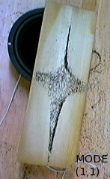
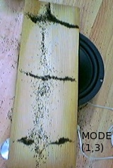
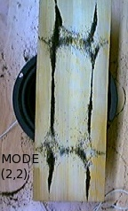
Plaque 1
Mode | Fréquence (Hz)
1,1 | 60,9
0,2 | 101,5
2,0 | 232,5
1,3 | 354,4
2,2 | 375,9

Tableau 2 et Figs 8-10

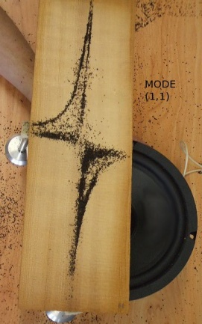
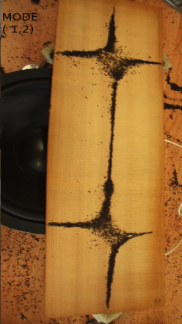
Plaque 2
Mode | Fréquence (Hz)
1,1 | 84,4
0,2 | 92,7
1,2 | 178
0,3 | 225,3
2,1 | 360
0,4 | 492
0,5 | 809
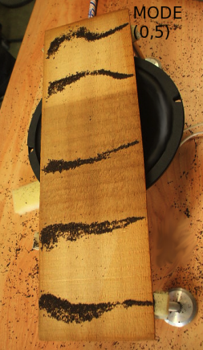

Tableau 3 et Figs 11-13
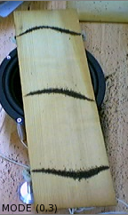
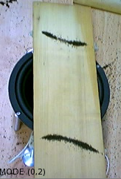
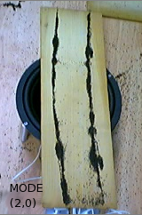
Plaque 7
Mode | Fréquence (Hz)
1,1 | 81,4
0,2 | 115,8
2,0 | 198,2
0,3 | 319
2,2 | 386,1

Tableau 4 et Figs 14-16

Commentaires :
On ne peut pas tirer de conclusion générale du fait que nos planches ont toujours une dimension plus grande et une plus petite par rapport à une autre planche. Ainsi, quand a augmente, b diminue, il est compliqué de conclure. On peut par contre dire que pour deux planches dans le même bois, si l’une est plus grande que l’autre, les fréquences des modes vont baisser. On le voit bien dans la formule (II.2.4), si a et b augmentent, les fréquences diminuent.

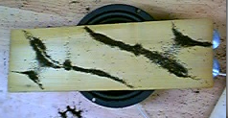
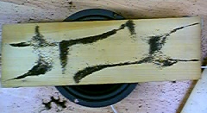
Mr DECLERCK nous a donné l'opportunité de vérifier cette affirmation sur un alto, équivalent d'un violon un peu plus grand. On observe bien des fréquences plus basses pour les modes de l'alto que ceux du violon.

Figs 17&18 – Exemples de modes non simples:

Par tap-tone :

Fig 19 montre un exemple de spectre de puissance pour la planche 2 :
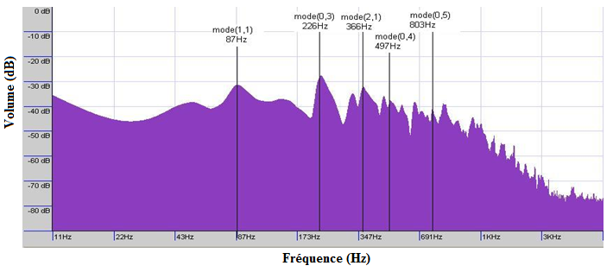Fig 19 – Spectre de Puissance

On reconnaît les modes (1,1),(0,3),(2,1),(0,4),(0,5). Les fréquences de résonances sont très proches de celles obtenues avec la méthode de Chladni, même si elles ne correspondent pas toujours exactement. Certains modes apparaissant sur des plages de fréquences assez larges, comme le mode 5, il est aisé de faire le rapprochement avec le spectre. D’autres modes ont des pics beaucoup plus fins et sont donc plus difficiles à observer.

Par la méthode d’ajustement : Connaissant quelques f_{m,n} pour les trois planches, on peut appliquer l'algorithme d’ajustement qui nous donne les meilleures valeurs de C_{x}, C_{y}, C_{xy}. Le rapport E_{x}/E_{y} = ν_{xy}/ν_{yx} nous empêche de fixer ν_{xy} et ν_{yx} en même temps, il nous fallait en fixer un des deux avec précision et retrouver l'autre par le calcul. Pour ce faire, nous avons utilisé l'article « THE ELASTIC PROPERTIES OF WOOD, Young's Moduli and Poisson's Ratios of Sitka Spruce and Their Relations to Moisture Content » pour obtenir une valeur de ν_{yx} ou ν_{xy}. L'article traite, entre autres, de l'influence du taux d'humidité du bois sur les coefficients de poisson et les modules d'élasticité nous offrant ainsi des références fiables pour les valeurs de ces coefficients. Afin d'avoir des valeurs moyennes, on a déterminé E_{x} et E_{y} avec ν_{yx} et ν_{xy} pour des taux d'humidité maximaux et minimaux. ν_{yx} et ν_{xy} dépendant l’un de l’autre, on doit obligatoirement en fixer un. Nous calculons donc dans les deux cas, avec deux valeurs d’humidité, pour jauger de leur importance sur le module d’Young.
 | Moyennes
 | Max | Min
E_{x} | 1,79E+08 | 1,77E+08
E_{y} | 3,44E+09 | 4,55E+09
v_{yx} | 6,84E-01 | 1,43E+00
En fixant ν_{xy} : Tableaux 4&5
Taux d'humidité (%) | v_{xy}
6,6 | 0,0225
13,5 | 0,047

En fixant ν_{yx} : Tableaux 6&7
 | Moyennes
 | Max | Min
E_{x} | 1,82E+08 | 1,82E+08
E_{y} | 3,50E+09 | 4,71E+09
v_{yx} | 6,87E-04 | 2,83E-03
Taux d'humidité (%) | v_{yx}
Min | 0,017
Max | 0,07

Les erreurs sur les Cx et Cy sont de l'ordre de 20%. En comparaison des résultats obtenus par d’autres études qui ont entre 20 et 50% d'erreur, nous pouvons dire que nos résultats sont acceptables.

Le bois utilisé pour la fabrication des violons est un bois sec, donc pour la suite il sera préférable d'utiliser les valeurs des coefficients de Poisson données dans l’article pour les taux d'humidité minimums.
Etude de l’effet du rayon de courbure :

Maintenant que l'on connaît un ordre de grandeur de E_{x}, E_{y}, C_{x}, C_{y} et C_{xy}, nous les utilisons pour calculer les fréquences de résonances.

On part de l'équation de dispersion d'une plaque rectangulaire orthotrope simplement posée :
(II.2.1)
Mais un violon est une forme géométrique complexe dont on remarque une forte courbure sur la largeur.
L'équation de dispersion pour une coque sphérique isotrope: 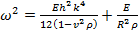 introduit le terme E/R²ρ où R est le rayon de courbure de la planche. Comme k est proportionnel à1/λ. Le premier terme a le plus de poids dans l'équation, mais pour les basses fréquences (λ grand), le premier terme de cette équation peut être compensé par le second. On ajoute alors le terme Ex/R²ρ dans (II.2.1).

On effectue alors plusieurs tests, pour une plaque plate dont les dimensions sont environs celles d'un violon (0,4x0,15x0,003 m), (R = ∞) on réduit l'épaisseur et l'on observe systématiquement une diminution de la fréquence de résonance, ce qui confirme les résultats de Mr DECLERCK qui ne parvenait qu’à baisser les fréquences.

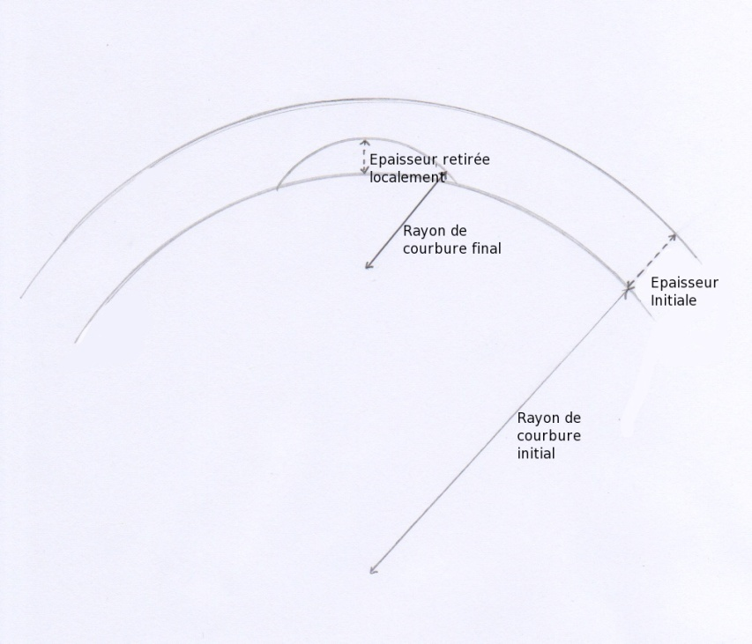
Cependant, en prenant un cas limite, pour le premier mode (le mode (1,1)), on arrive à observer une augmentation des fréquences, relativement faible, pour une épaisseur de départ de 1 mm, ce qui est bien trop fin pour un violon réel, dont les parties les plus fines sont de l’ordre de 1,5 mm. De plus, pour les modes supérieurs, on observe de nouveau systématiquement une baisse des fréquences.

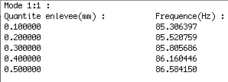
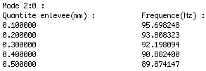
Tableaux 8&9 – les résultats donnés par le programme C

Fig 20 – Démonstration de l’effet du rayon de courbure sur une planche

ANALOGIE AVEC LE VIOLON

I. COMPARAISON DES PREMIERS MODES

Bien que la géométrie soit différente pour un violon et pour une plaque rectangulaire du même bois, on retrouve, pour les premiers modes simples, des similitudes dans l'organisation des lignes nodales :
NB: Ces fréquences varient légèrement en fonction de l'atmosphère de la pièce, on retrouvait rarement exactement les mêmes fréquences d’une semaine sur l’autre. On avait parfois des décalages qui aller jusqu’à 5 Hz d’une semaine sur l’autre. On ne donne ici que des ordres de grandeurs.

Fig 21-23 – Mode (1,1) : (plaque, dos, table)
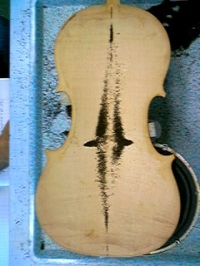
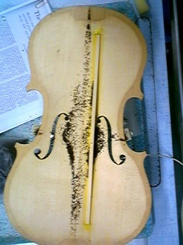
Fréquences :
Plaque : f = 70Hz
Dos : f = 105Hz
Table : f = 95Hz

Fig 24-26 – Mode (2,0) : (plaque, dos, table)
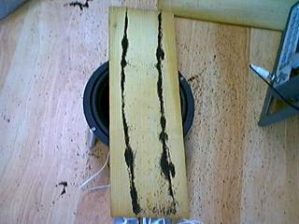
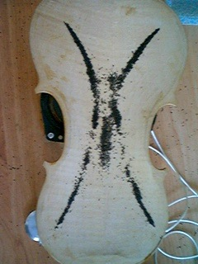
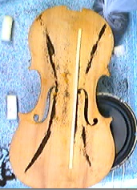
Fréquences :
Plaque : f = 100Hz
Dos : f = 150 Hz
Table : f = 160 Hz

Fig 27-29 – Mode (1,2) : (plaque, dos, table)
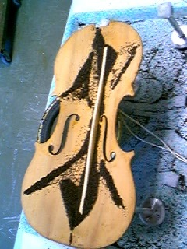
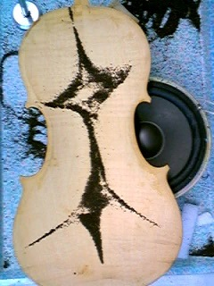
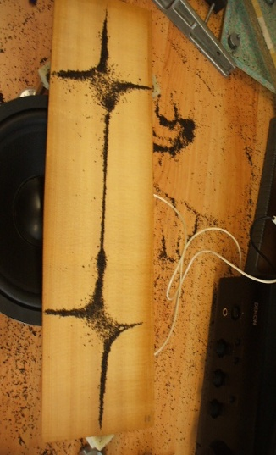
Fréquences :
Plaque : f = 180Hz
Dos : f = 255 Hz
Table : f = 245 Hz

Bien que la disposition des lignes nodales soit similaire, on remarque un gros écart entre les fréquences de résonance obtenues pour une plaque et celles obtenues avec le dos et la table d'un violon. Il est donc évident que la courbure et la géométrie ont une grande influence sur les fréquences, de même que la présence des ouïes et de la barre de basse sur la table. Malgré ces écarts, l’étude des modes sur les plaques est d’une grande aide pour caractériser ensuite ceux de la table et du dos de violon car on peut y observer les effets de différents paramètres sur les fréquences, tels que l’épaisseur ou la courbure.

CONCLUSION

La physique ondulatoire et l'étude des modes propres d'un objet peuvent être très utiles dans les objets de notre vie courante, en particulier pour les instruments dont le rôle principal est de vibrer et de produire du son, modelé par le musicien. Nous avons compris durant notre étude les bases de la caractérisation des modes propres de violon à partir d'un exemple simple, une plaque rectangulaire en bois. Bien que leurs géométries soient différentes, la physique est la même, et comprendre le phénomène de vibrations sur des plaques nous a permis de trouver et de mettre en évidence plus facilement les modes des violons. Cette étude nous a aussi permis de retrouver les coefficients élastiques et de mieux comprendre leurs rôles dans un matériau comme le bois.

Un violon est un instrument complexe, le son qu’il produit n'est pas uniquement provoqué par le dos ou la table, mais par l'ensemble des vibrations de ses parties. Une prochaine étude pourra donc s'attarder sur le couplage des différents modes et comprendre les interactions dans le violon.

Nous remercions nos professeurs et tuteurs Mme Valérie DOYA et Mr Olivier LEGRAND, ainsi que Mr Denis DECLERCK pour son intérêt pour notre étude, son aide précieuse et le matériel qu’il nous a prêté. Nous remercions aussi l'intégralité du LPMC pour nous avoir prêté des locaux, fourni du matériel et pour avoir supporté le bruit.

BIBLIOGRAPHIE

- « The Violin : Chladni Patterns, Plates, Shells and Sounds » par School of Physics and Astronomy, University of Birmingham, Birmingham B15 2TT, UK
- « Acoustique des Instruments de Musique » par A.Chaigne et J.Kergomard, Belin, 2008
- « Vibration Mécaniques Acoustiques » par P.Fleury et JP.Mathieu, Eyrolles, Paris, 1959
- « The Acoustics of Violin Plates » par C.M. Hutchins, Research Papers in Violin Acoustics 1975-1993, vol. 1, pp.413-424, 1997
- « The Physics of Violins » par C.M. Hutchins, Scientific American, November, 1962, pp. 9-10.

- www.sciences.ch
- www.Wikipedia.org
- http://www.unice.fr/cours_biologie/Cours_DSO/cours_DSO/05-2_contraintes_mecaniques.htm
- http://www.speech.kth.se/music/acviguit4/index.html
- http://www.phys.unsw.edu.au/jw/violintro.html
- http://www.unice.fr/DeptPhys/sem6/2007-2008/PagesWeb/Tambourin/Accueil/Accueil.html
- http://www.luthier-nice.com/accueil.htm

